实验5 基准电流源的设计仿真

实验目的：
- 掌握基准电流源的基本及特性参数
- 掌握基准电流源参数仿真方法

实验原理：
基准电流源是模拟电路所必不可少的基本不见，高性能的模拟电路必须有高质量、高稳定性的电流和电压偏置电路来制程，他的性能会直接影响电路的功耗、电源抑制比、开环增益以及温度等特性。基准电流源被广泛应用于运算放大器、A/D和D/A转换器等集成电路中。偏置电流源的设计是基于一个已经存在的标准参考电流源的复制，然后输出给系统其他模块。因此，电流源的精度直接影响到整个系统的精度和稳定性。
对于基准电流源，其主要指标：
- 温度系数：
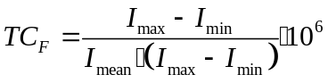
其中Imax为基准电压最大值，Imin为基准电压最小值。Imax为最大工作温度，Imin为最小工作温度，Imean为基准电压平均值。单位为ppm/℃。
- 电源抑制比：
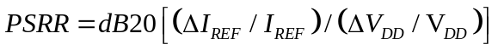
其中PSRR为电源抑制比，单位dB；I_{REF}为标准电流值，ΔI_{REF}为电流变化值，VDD为电源电压，ΔVDD为电源电压的变化。电源抑制比表现了输出基准电流随电源电压VDD变化的情况。
通常有下述几种方式获得参考电流源：
- 以双极晶体管的VBE电压为参考的电流源
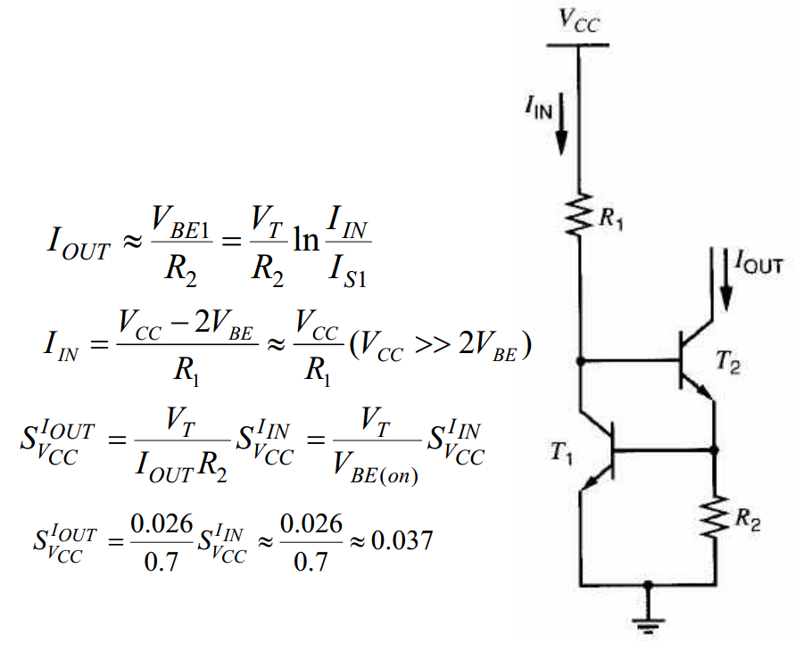
图1 以双极晶体管的VBE电压为参考的电流源
- 以MOS管的阈值电压为参考的电流源
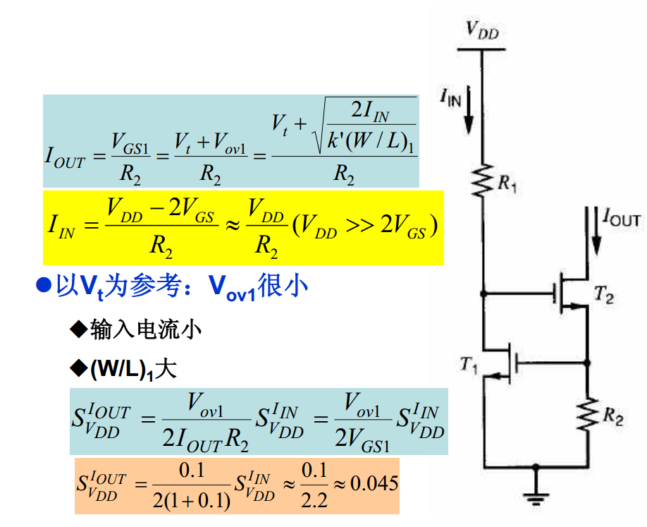
图2 以MOS管的阈值电压为参考的电流源

上述两种电流源电流与电源电压相关，在实际电路中很少采用。在集成电路中一般使用自偏置（自举）电流源。
- 以MOS管的阈值电压做参考的自偏置电流源
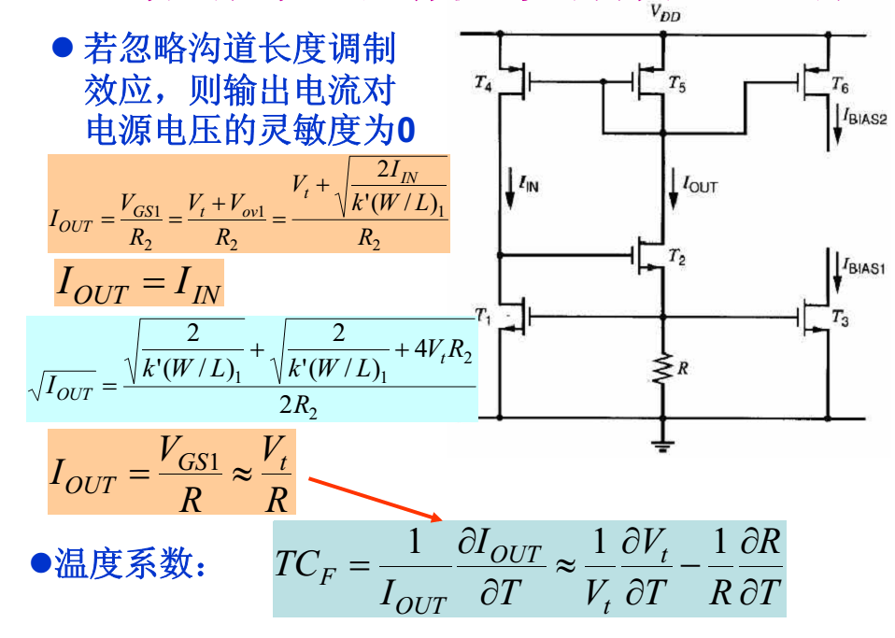
图3 以MOS管的阈值电压做参考的自偏置电流源

上述电路必须有启动电路。
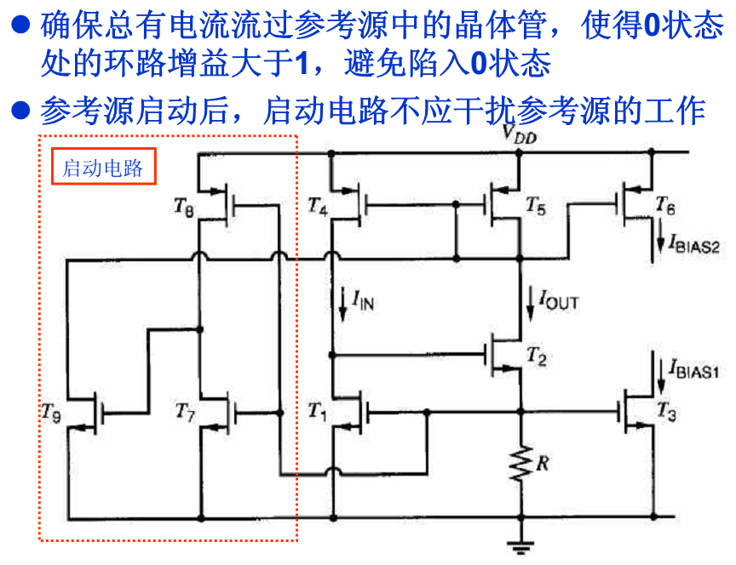
图4 带启动电路的以MOS管的阈值电压做参考的自偏置电流源
- 以VBE做参考的自偏置电流源
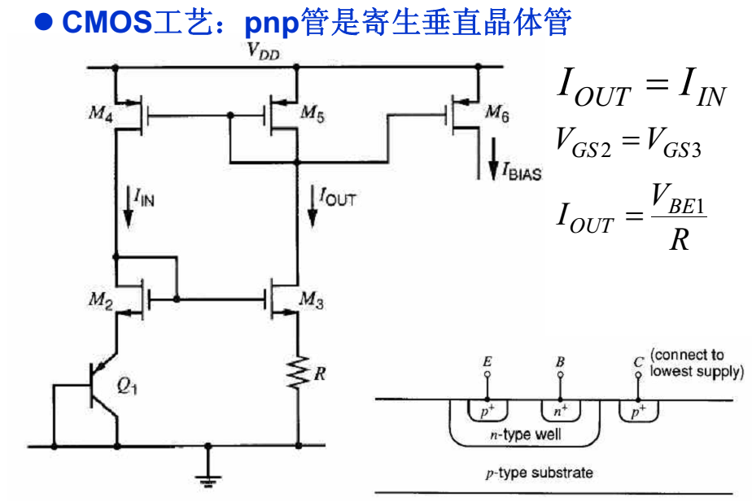
图5 以VBE做参考的自偏置电流源

- 以热电压VT做参考的自偏置电流源
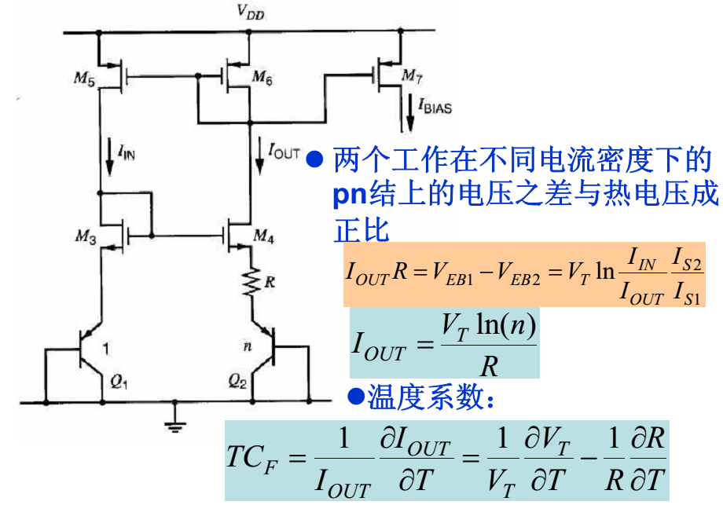
图6 以热电压VTV做参考的自偏置电流源

上述电路有缺点：M3、M4栅源电压的微小变化会引起大的输出电流变化(R上的电压很小，约100mV)。这是由于沟道长度调制效应或版图设计不合理等造成器件不匹配。改进措施是增大M3、M4的尺寸，采用cascode结构等，如下图：
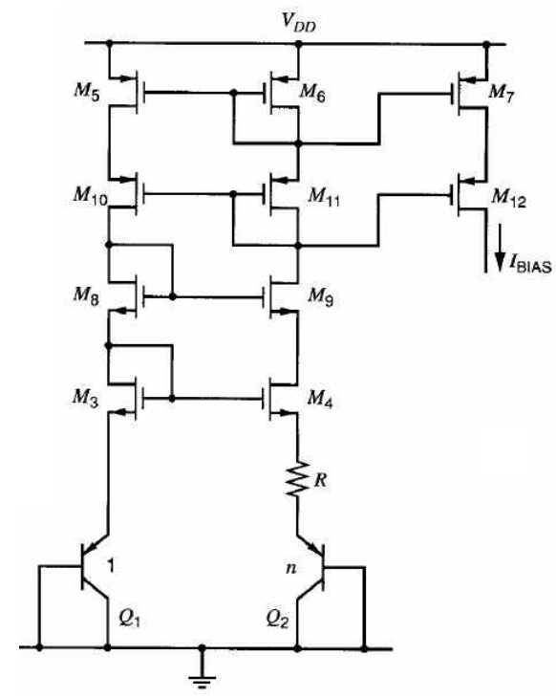
图7 Cascode结构以热电压VTV做参考的自偏置电流源

实验内容:
- 根据所学的模拟集成电路设计基础知识，设计实验原理部分图3、图5、图6所示电流源，输出电流1uA左右。
- 对电路进行仿真，主要仿真温度系数、电源电压特性
- 参考图4或查阅其他参考资料，对电路增加启动电路，该启动电路不可影响电路正常工作。并进行瞬态仿真，验证启动电路的作用。
- 上述仿真需要进行corner仿真，主要仿真tt,ff,ss三种情况。
- 报告中对上述几种电路源电路进行总结分析对比。

